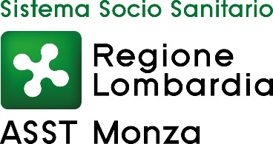
AZIENDA SOCIO SANITARIA TERRITORIALE MONZA
Via Pergolesi, 33 20900 Monza

TEMPI MEDI DI PAGAMENTO DEI FORNITORI DI BENI E SERVIZI
AL 31 DICEMBRE 2016
giorni 77,68
INDICATORE TRIMESTRALE AZIENDALE DI TEMPESTIVITA’ DEI PAGAMENTI QUARTO TRIMESTRE 2016
AI SENSI DELL’ART. 9 COMMA 1 DEL DPCM DEL 22/09/2014
13,66

